**Федеральное государственное автономное образовательное учреждение высшего образования**

**«РОССИЙСКИЙ УНИВЕРСИТЕТ ДРУЖБЫ НАРОДОВ»**

**(РУДН)**

**Инженерная академия**

**Департамент механики и мехатроники**

**Отчет по лабораторным работам** **по курсу «Электротехника и электроника»**

**Выполнил:**

Сидорин Алексей Андреевич

**Группа:**

ИУСбд-01-19

**№ студ. билета:**

1032192647

**Проверил:**

**Дата:**

13.04.2021

**Подпись:**

**МОСКВА**

**2021**

Оглавление

1 Лабораторная работа №1 «Исследование характеристик полупроводникового диода в MicroCap 9.0» 3

1.1 Цель работы 3

1.2 Содержание лабораторной работы 3

2 Лабораторная работа №2 «Исследование схемы однополупериодного выпрямителя в MicroCap 9.0» 5

2.1 Цель работы 5

2.2 Содержание лабораторной работы 5

3 Лабораторная работа №3 «Исследование стабилитрона» 7

3.1 Цель работы 7

3.2 Содержание лабораторной работы 7

4 Лабораторная работа №4 «Исследование характеристик биполярного транзистора» 10

4.1 Цель работы. 10

4.2 Содержание лабораторной работы 10

5 Лабораторная работа №5 «Максимально допустимая мощность биполярного транзистора» 15

5.1 Цель работы. 15

5.2 Содержание лабораторной работы 15

6 Лабораторная работа №6 «Исследование характеристик полевых транзисторов» 17

6.1 Цель работы. 17

6.2 Содержание лабораторной работы 17

7 Лабораторная работа №7 «Задание функций алгебры логики» 22

7.1 Цель работы. 22

7.2 Содержание лабораторной работы 22

# Лабораторная работа №1 «Исследование характеристик полупроводникового диода в MicroCap 9.0»

## Цель работы

Научиться создавать расчетные схемы и выполнять их расчет по постоянному току. Исследовать вольт-амперную характеристику диода.

## Содержание лабораторной работы

|  |
| --- |
|  |
| Рисунок 1.1 Схема с диодом |
|  |

|  |  |
| --- | --- |
|  |  |
| Рисунок 1.2 Вольт-амперная характеристика диода - зависимость тока, протекающего через диод от падения напряжение на диоде | Рис. 2. Соединение элементов |

|  |
| --- |
|  |
| Рисунок 1.3 Вольт-амперные характеристики диода в зависимости от температуры. |

# Лабораторная работа №2 «Исследование схемы однополупериодного выпрямителя в MicroCap 9.0»

## Цель работы

Исследование работы выпрямительной однополупериодной схемы с наличием сглаживающего фильтра и без него.

## Содержание лабораторной работы

1) Задание 1

|  |
| --- |
|  |
| Рисунок 2.1 Схема однополупериодного выпрямителя без фильтра |

$v = \frac{N}{t} ⇒ t = \frac{N}{v} = \frac{5}{80} = 0.0625 c$,

где v - частота источника переменного напряжения, N - колличество периодов.

|  |
| --- |
|  |
| Рисунок 2.2 График работы схемы однополупериодного выпрямителя без фильтра. Синим цветом показана зависимость напряжения в 1 узле, красным - во 2 узле. |

2) Задание 2

|  |
| --- |
|  |
| Рисунок 2.3 Схема однополупериодного выпрямителя c фильтром. |

|  |
| --- |
|  |
| Рисунок 2.4 График работы схемы однополупериодного выпрямителя с фильтром. Синим цветом показана зависимость напряжения в 1 узле, красным - во 2 узле. |

# Лабораторная работа №3 «Исследование стабилитрона»

## Цель работы

1. Построение обратной ветви вольтамперной характеристики стабилитрона и определение напряжения стабилизации.

2. Вычисление тока и мощности, рассеиваемой стабилитроном.

3. Определение дифференциального сопротивления стабилитрона по вольтамперной характеристике.

4. Исследование изменения напряжения стабилитрона в схеме параметрического стабилизатора.

5. Построение нагрузочной прямой стабилитрона.

## Содержание лабораторной работы

|  |
| --- |
|  |
| Рисунок 3.1 Схема со стабилитроном |

|  |
| --- |
|  |
| Рисунок 3.2 График напряжения на стабилитроне |

$U_{проб} =$ 7.5 В

|  |
| --- |
|  |
| Рисунок 3.2 Вольт-амперная характеристика стабилитрона |

Дифференциальное сопротивление стабилитрона, расчитанное в MicroCap:

$R_{диф} = \frac{dUст}{dIст}$ = 190.42 мОм

Формула расчёта значения $R_{диф}$:



tg($α$)= $\frac{-76.037 ∙ {10}^{-3} }{399.31∙ {10}^{-3}}$ = 190.42 $∙ {10}^{-3}$

# Лабораторная работа №4 «Исследование характеристик биполярного транзистора»

## Цель работы.

1. Исследование входных характеристик биполярного транзистора при включении его по схеме с общим эмиттером (ОЭ), общим коллектором (ОК) и общей базой (ОБ).

2. Исследование выходных характеристик биполярного транзистора при включении его по схеме с общим эмиттером (ОЭ), общим коллектором (ОК) и общей базой (ОБ).

## Содержание лабораторной работы

1)

|  |
| --- |
|  |
| Рисунок 4.1 Схема с ОЭ |

|  |  |  |  |  |
| --- | --- | --- | --- | --- |
| |  | | --- | |  | | Рисунок 4.2 График входных характеристик схемы с биполярным транзистором с общим эмиттером |  |  | | --- | |  | | Рисунок 4.3 График выходных характеристик схемы с биполярным транзистором с общим эмиттером | |

2)

|  |
| --- |
|  |
| Рисунок 4.4 Схема с ОБ |

|  |
| --- |
|  |
| Рисунок 4.5 График входных характеристик схемы с биполярным транзистором с общей базой |

|  |
| --- |
|  |
| Рисунок 4.6 График выходных характеристик схемы с биполярным транзистором с общей базой |

3)

|  |
| --- |
|  |
| Рисунок 4.7 Схема с ОК |

|  |
| --- |
|  |
| Рисунок 4.8 График входных характеристик схемы с биполярным транзистором с общим коллектором |

|  |
| --- |
|  |
| Рисунок 4.9 График выходных характеристик схемы с биполярным транзистором с общим коллектором |

# Лабораторная работа №5 «Максимально допустимая мощность биполярного транзистора»

## Цель работы.

1. На выходных характеристиках биполярного транзистора для схемы с общим эмиттером ОЭ построить линии максимально допустимой мощности при температуре окружающей среды = 30 и 50 С°.

## Содержание лабораторной работы

|  |
| --- |
|  |
| Рисунок 5.1 Схема с ОЭ |

Согласно технической спецификации для транзистора 2N3946:

-максимально допустимая температура перехода $T_{Пmax}$ = 200 ℃

-тепловое сопротивление переход-среда $R_{П-С}$ = 490 °С/Вт

Формула расчёта максимальной мощбности, рассеиваемую в транзисторе:



$P_{КЭmax} =$ 0.35 , при $T_{СР}$ = 30 °C

$P_{КЭmax} =$ 0.31 , при $T_{СР}$ =50 °C

|  |
| --- |
|  |
| Рисунок 5.2 Графики линий максимально допустимой мощности, совмещенных с выходными ВАХ. Зеленой линией обозначена максимальная допустимая мощность при $T_{СР}$ = 30 °C, красной при $T_{СР}$ = 50 °C |

# Лабораторная работа №6 «Исследование характеристик полевых транзисторов»

## Цель работы.

Изучение свойств полевых транзисторов, приобретение практических навыков анализа характеристик полевых транзисторов.

## Содержание лабораторной работы

1)

|  |
| --- |
|  |
| Рисунок 6.1 Схема с NJFET |

|  |
| --- |
|  |
| Рисунок 6.2 График управляющих характеристик схемы с NJFET полевым транзистором |

|  |
| --- |
|  |
| Рисунок 6.3 График выходных характеристик схем с NJFET полевым транзистором |

2)

|  |
| --- |
|  |
| Рисунок 6.4 Схема с NMOS |

|  |
| --- |
|  |
| Рисунок 6.5 График График управляющих характеристик схем с NMOS полевым транзистором |

|  |
| --- |
|  |
| Рисунок 6.6 График выходных характеристик схем с NMOS полевым транзистором |

3)

|  |
| --- |
|  |
| Рисунок 6.7 Схема с PMOS |

|  |
| --- |
|  |
| Рисунок 6.8 График График управляющих характеристик схем с PMOS полевым транзистором |

|  |
| --- |
|  |
| Рисунок 6.9 График выходных характеристик схем с PMOS полевым транзистором |

# Лабораторная работа №7 «Задание функций алгебры логики»

## Цель работы.

1.Научиться составлять логические схемы по заданной функции.

2.Научиться получать результат с помощью переключателя и составлять таблицу истинности.

3.Получить картину сигналов используя анализ Trans. Рассмотреть работу программируемого генератора.

## Содержание лабораторной работы

1) Вариант №7: 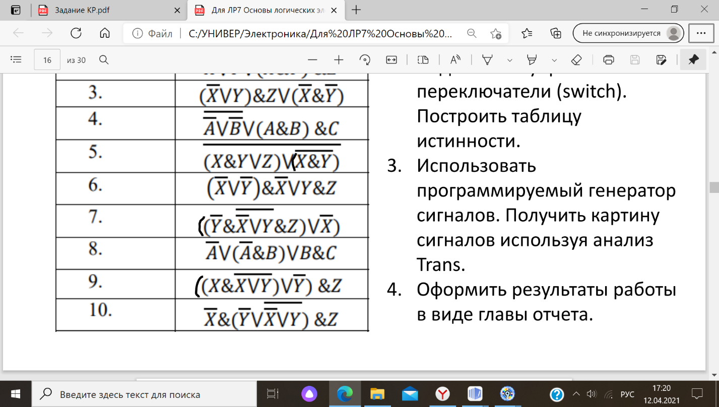

|  |
| --- |
|  |
| Рисунок 7.1 Схема |

2) Таблица истинности, полученная с помощью переключателей switch.

|  |  |  |  |
| --- | --- | --- | --- |
| X | Y | Z | F |
| 0 | 0 | 0 | 1 |
| 0 | 0 | 1 | 0 |
| 0 | 1 | 0 | 1 |
| 0 | 1 | 1 | 1 |
| 1 | 0 | 0 | 0 |
| 1 | 0 | 1 | 1 |
| 1 | 1 | 0 | 0 |
| 1 | 1 | 1 | 0 |

|  |
| --- |
|  |
| Рисунок 7.2 Схема с переключателями |

3) Полученная картина сигналов с использованием анализа Trans.

|  |
| --- |
|  |
| Рисунок 7.2 Схема с программируемыми генераторами сигналов |

|  |
| --- |
|  |
| Рисунок 7.2 Картина сигналов |

Результаты ручного переключения и результаты, полученные с помощью вывода картины сигналов, совпадают.